**ADMIN USER**

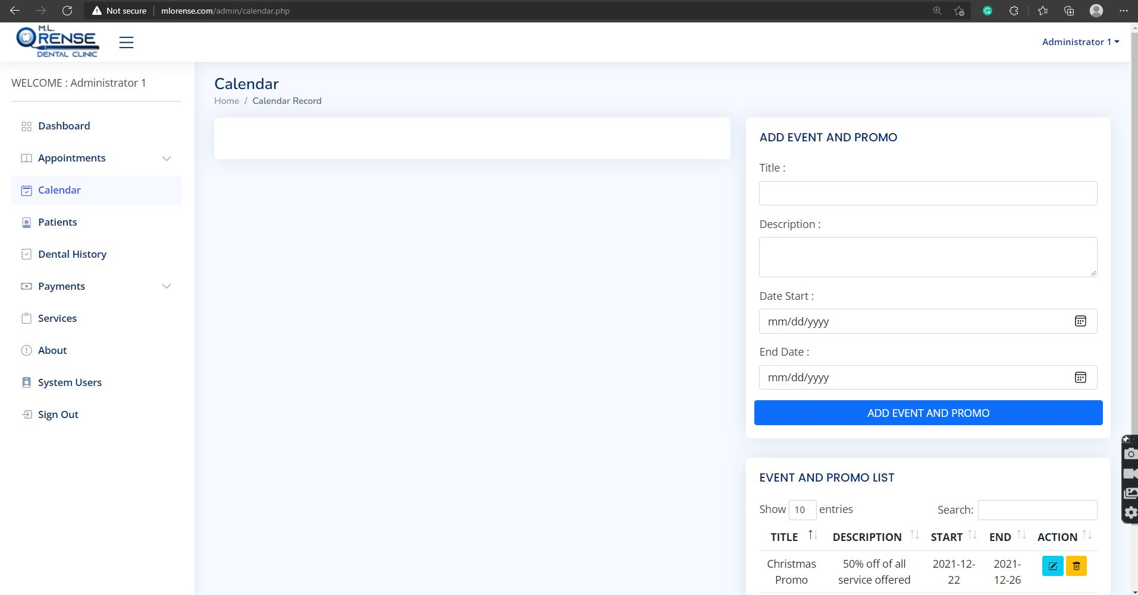

* Nawala po yun admin calendar.
* Kaya po hindi po namin macheck if ayos na po siya or hindi napo nagrereflect yun done appointment na mula po sa add payment po sa calendar.

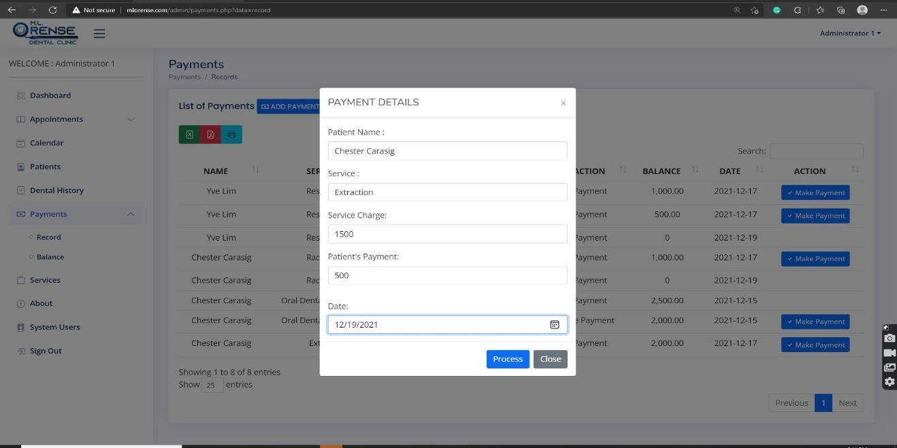

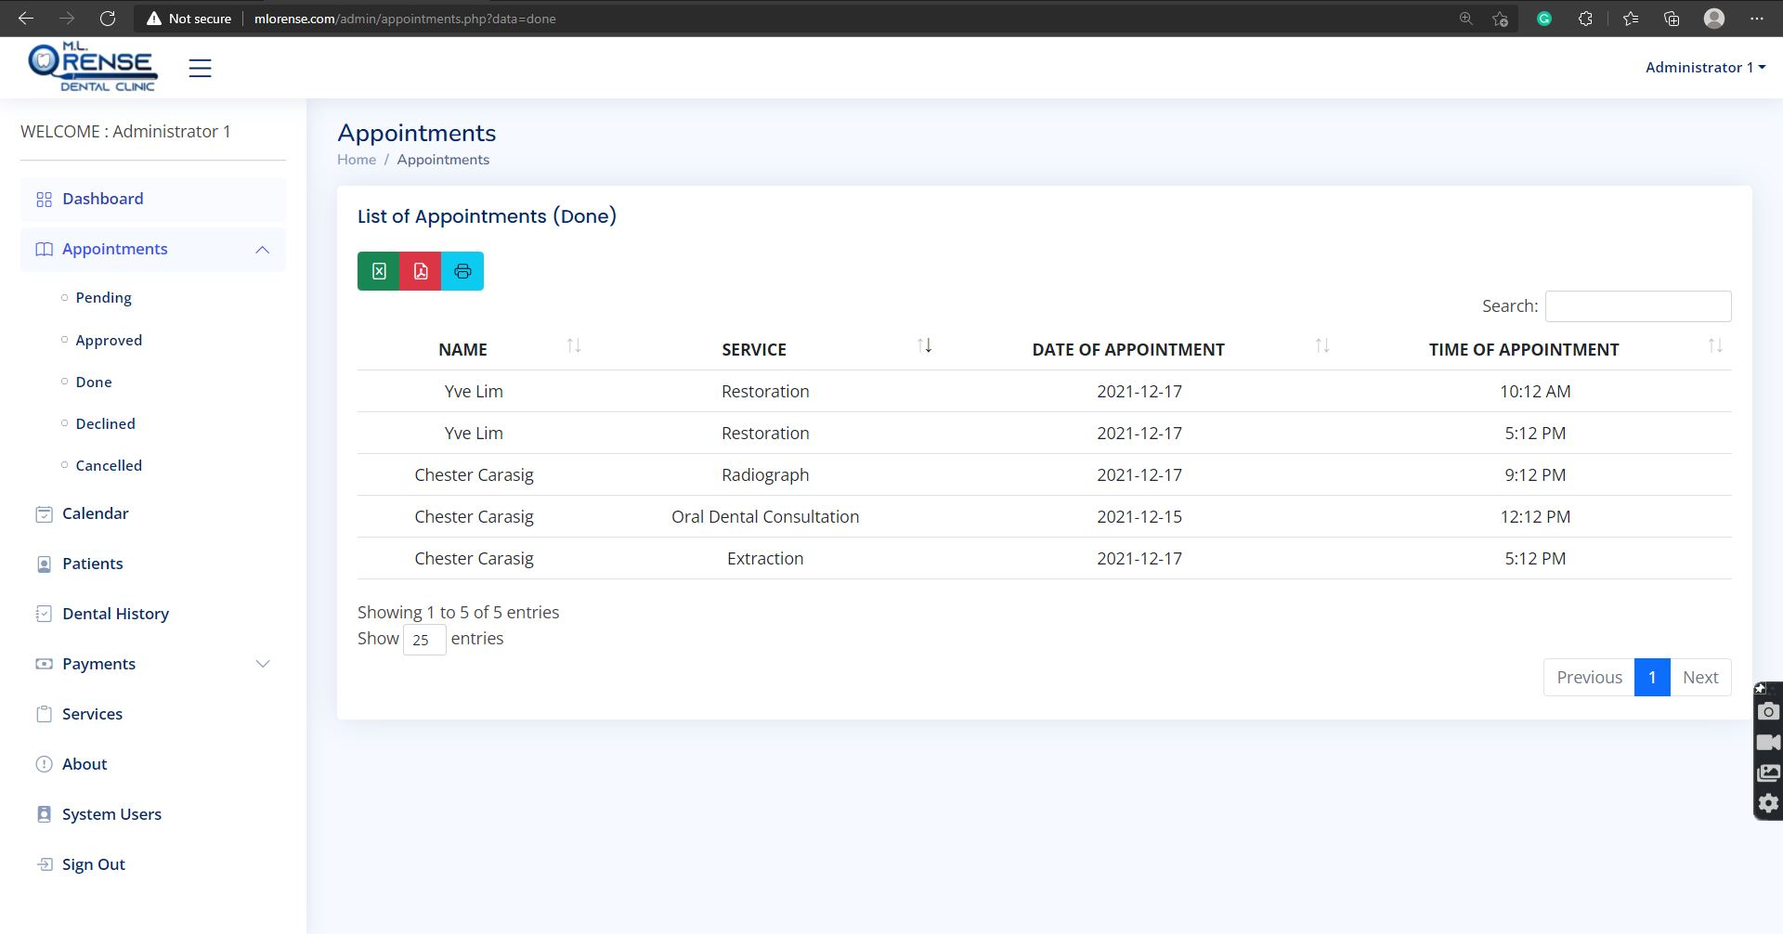

* Sa second picture po ay nag add payment po ako ng patient name ay chester carasig, then ang date ay 12/19/2021, bale po hindi po siya nagreflect sa sa done appointment after po mag add payment.
* Kaya po hindi din po namin macheck if exact time napo yun nagrereflect sa time kapag nag add payment po.

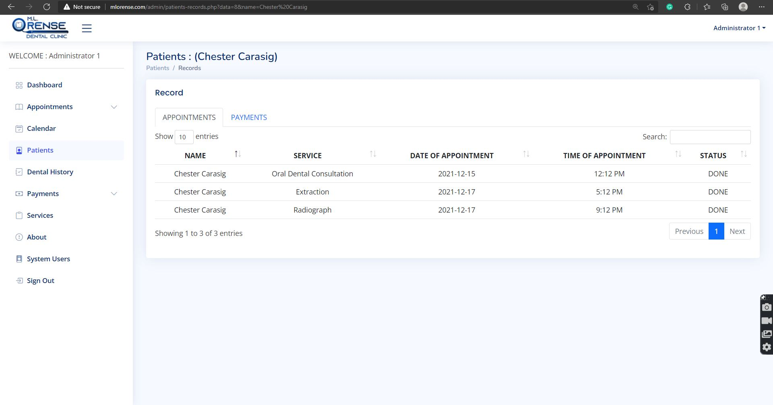

* Also, dito din po sa patient view info appointment ay hindi din po siya nagreflect yun inadd po na add payment sa second picture po.

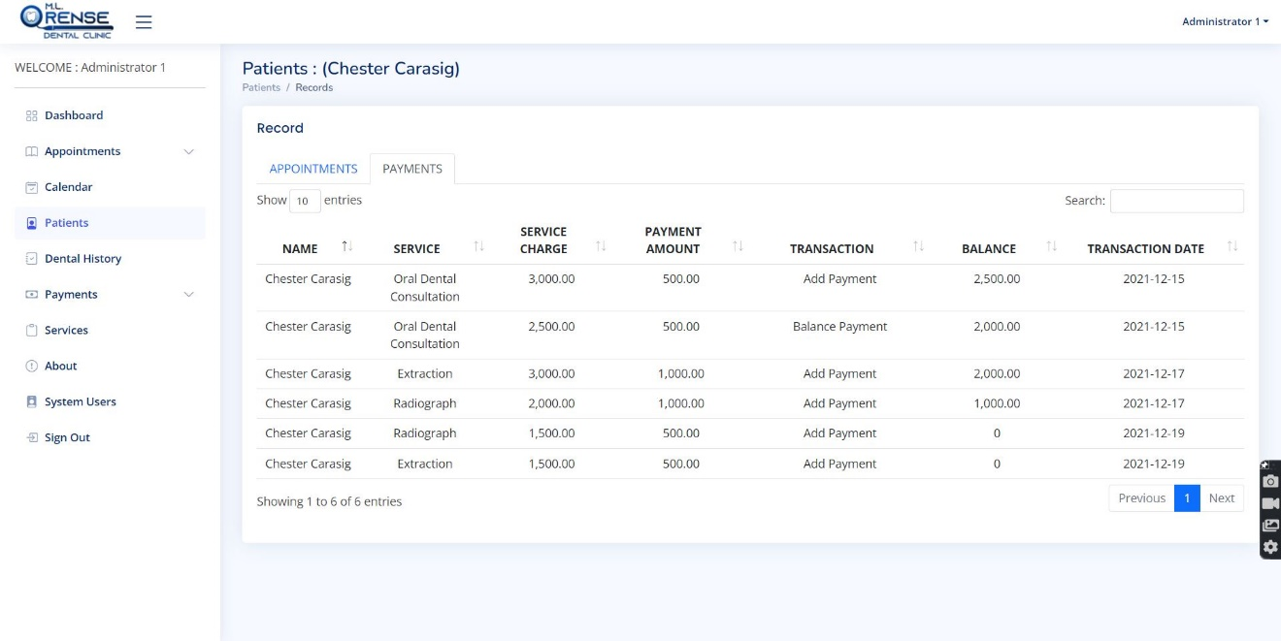

* Dito naman po nagreflect po yun naadd payment kaso ang problem po ay yun balance na column ay zero (0) po siya na dapat 1000 po yun balance po nya kasi 1500 yun service payment and payment amount ay 500 lang po.

**PATIENT USER**

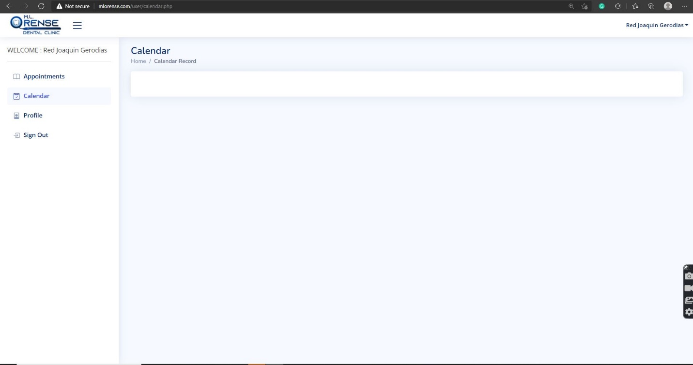

* Dito naman po ay hindi din po nakikita yun patient calendar sa patient side.

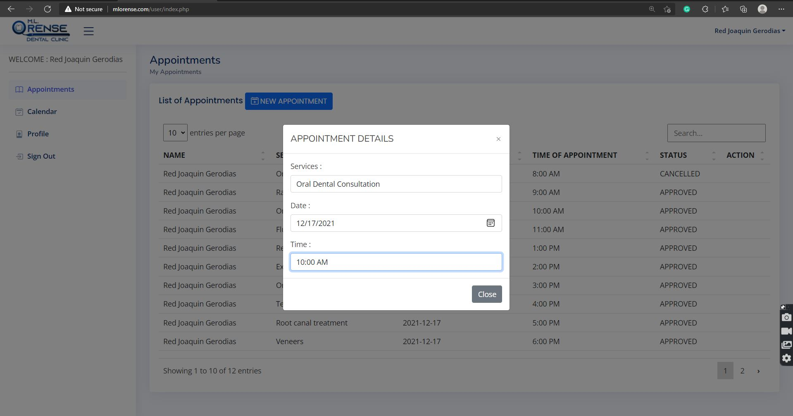

* Wala pong nalabas na this date/time is not available kapag hindi na available yun time and date.

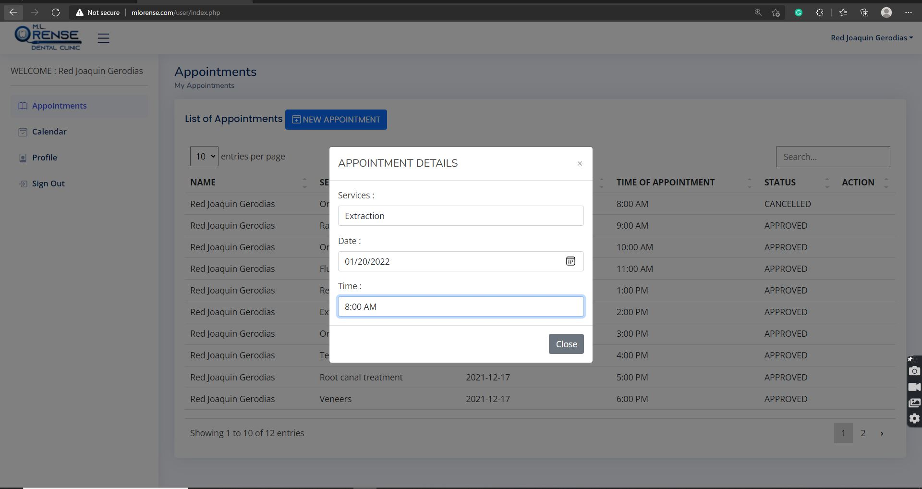

* Dito naman po ay walang button na lumalabas para po magpa-appointment.

Salamat po sir.